COMUNICATO STAMPA

Fondazione della nuova filiale DAV Tech Germany GmbH
DAV Tech Germany GmbH, filiale dell’azienda italiana DAV Tech S.r.l., ha ufficialmente inaugurato la sua nuova sede ad Ampfing il 13 febbraio 2025. L’azienda si propone come specialista tedesco per le tecnologie innovative di dispensazione, con un focus sui mercati di Germania, Austria e Svizzera.
La gamma di prodotti e servizi comprende componenti di alta qualità, sistemi e soluzioni completamente automatizzate per applicazioni di dispensazione precisa – da grassi e oli ad adesivi, resine e fluidi viscosi. DAV Tech Germany punta su consulenza personalizzata, competenza tecnica e supporto pratico per fornire la soluzione giusta per ogni applicazione, dalle postazioni manuali fino ai sistemi di automazione completamente integrati. Fedele al principio guida “Per il nostro cliente facciamo un passo in più”, le esigenze specifiche di ciascun cliente sono sempre al centro, con l’obiettivo di offrire soluzioni non solo tecnicamente efficaci, ma anche economicamente vantaggiose.
Il Socio Amministratore Matthias Oberhofer, con oltre otto anni di esperienza nel settore delle pompe e della tecnologia di dispensazione, è responsabile dello sviluppo dell’attività in Germania. Considera questa espansione come una tappa fondamentale per l’intero gruppo.
In quanto filiale della rinomata DAV Tech S.r.l., che dal 2004 sviluppa e fornisce sistemi di dispensazione in tutto il mondo, la sede tedesca beneficia dell’ampia esperienza della casa madre. L’obiettivo è quello di non essere solo un fornitore, ma un partner industriale a lungo termine, con un forte orientamento al trasferimento tecnologico, alla realizzazione di soluzioni su misura e a un servizio post-vendita di prima classe.
Nel medio termine, si prevede un’ulteriore espansione della nuova sede e il rafforzamento della propria posizione attraverso partnership strategiche all’interno della rete industriale dell’area di lingua tedesca.
“Siamo il vostro partner affidabile per una tecnologia di dispensazione innovativa in Germania – su misura, precisa e concreta.”
Matthias Oberhofer, Amministratore Delegato e Proprietario, DAV Tech Germany GmbH
“Con la fondazione della nostra filiale tedesca, rafforziamo la posizione di DAV Tech come partner tecnologico leader per applicazioni di dispensazione precisa.”
Andrea Grazioli, Amministratore Delegato e Proprietario, DAV Tech S.r.l.

Informazioni stampa e contatti:
• Indirizzo: DAV Tech Germany GmbH, Mühldorfer Straße 32, 84539 Ampfing
• E-mail: davtech@davtech.de
• Telefono: +49 8636 9860716
• Web: www.davtech.de

COMUNICATO STAMPA

2.819 caratteri spazi inclusi. Riproduzione libera, gradita una copia.
Immagini:
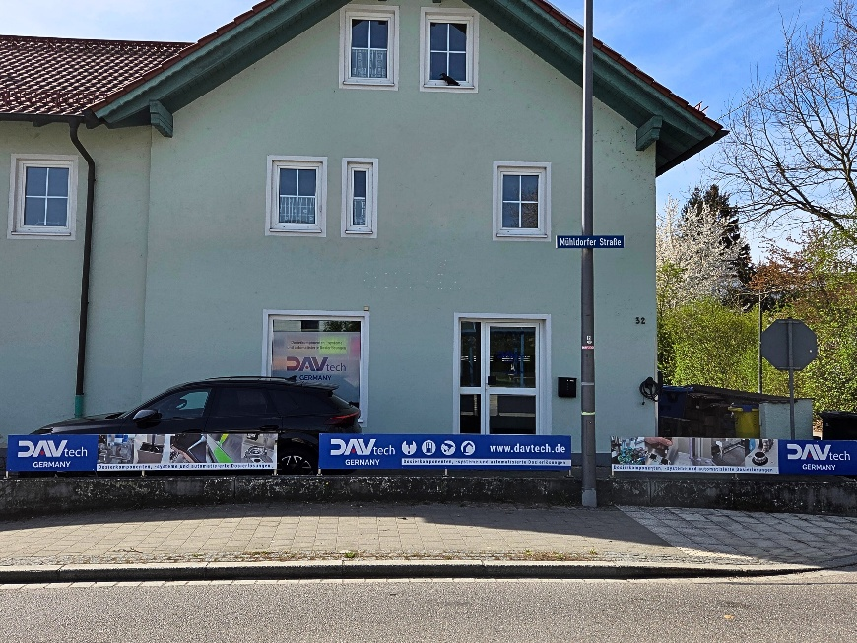
Ufficio DAV Tech Germany ad Ampfing
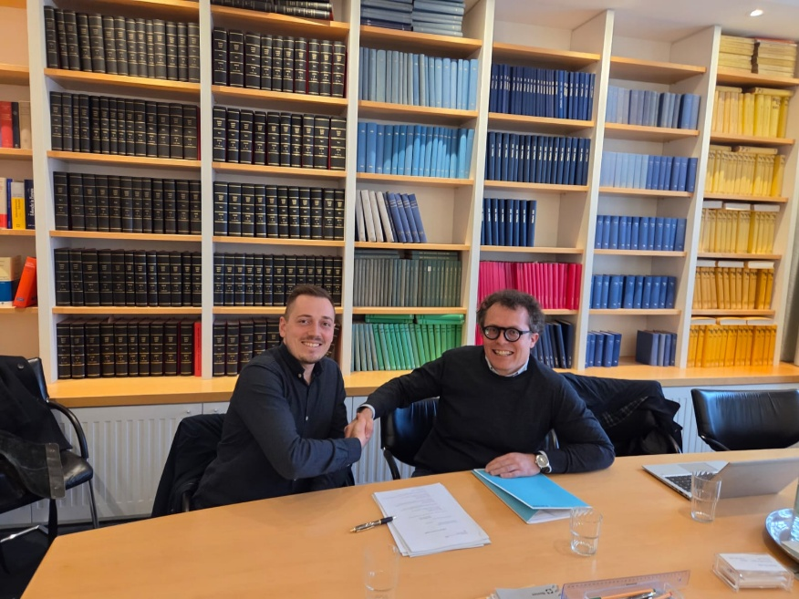
Matthias Oberhofer, Andrea Grazioli (da sinistra) alla fondazione di DAV Tech Germany GmbH

